**3. Conservación y predicción de la patogenicidad**

Para predecir la patogenicidad de las variantes se utilizaron las herramientas SIFT y Polyphen2. Respecto a SIFT, se obtuvo un un score de 0.58, lo que sugiere que sería una mutación tolerada. Sin embargo, en PolyPhen2 se obtuvo un score de 0.817, lo cual indica que es una mutación probablemente dañina.

En este caso vemos que en cada programa da un resultado distinto, aunque ambos están diseñados para predecir el impacto de las mutaciones en la función de las proteínas, **SIFT** y **PolyPhen** usan diferentes enfoques y fuentes de información, lo que puede dar lugar a discrepancias en la clasificación de las mutaciones. Una mutación podría ser vista como "tolerada" por SIFT y "probablemente dañina" por PolyPhen debido a las diferencias en la forma en que evalúan las características de la proteína y las mutaciones.

Debido a que los datos para Polyphen y SIFT no coinciden se debería hacer un estudio más profundo, como usar herramientas extra como Uniprot para ver si el cambio de aminoácido podría afectar a la estructura y función de la proteína que se forma.

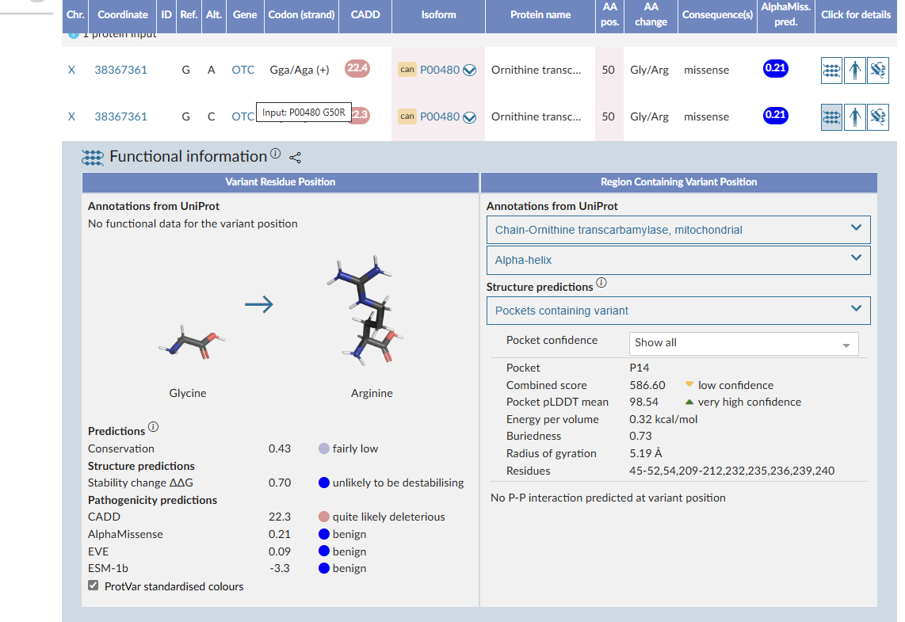

**Figura 2. Análisis en Uniprot**.

La variante está localizada en la región N-terminal, que corresponde a la cadena funcional del OTC en la zona mitocondrial, concretamente, se encuentra en una hélice alfa, una estructura secundaria crucial para la estabilidad y el funcionamiento de la proteína. El cambio de aminoácido de glicina a arginina podría alterar esta hélice alfa y las propiedades físico-químicas de la proteína. Como se ve en la figura 2, la estabilidad predicha del cambio es de 0.7, significando que Uniprot predice que es improbable que el cambio aminoacídico desestabilice la proteína.